**3차 실습 보고서**

**컴퓨터공학과 12161558 김혜윤**

1. 과제설명
2. 한 개의 task에서 4개의 숫자(0-63)를 생성하고, 가장 미니멀한 값과 final(64로 초기화) 변수를 비교하여, 작은 값을 final변수에 대입하고, final 값이 감소할 경우 색깔을 칠함. Final이 0이 되면 다시 64로 초기화하고 반복

RED->BLUE->GREEN->BROWN->RED…… 순서로 색을 바꿔 줌.

코드 : 랜덤 생성된 4개의 변수 중 가장 작은 값인 min과 Final을 비교해서

Min이 더 작으면 red, blue, green, brown 순으로 색을 칠해줌.

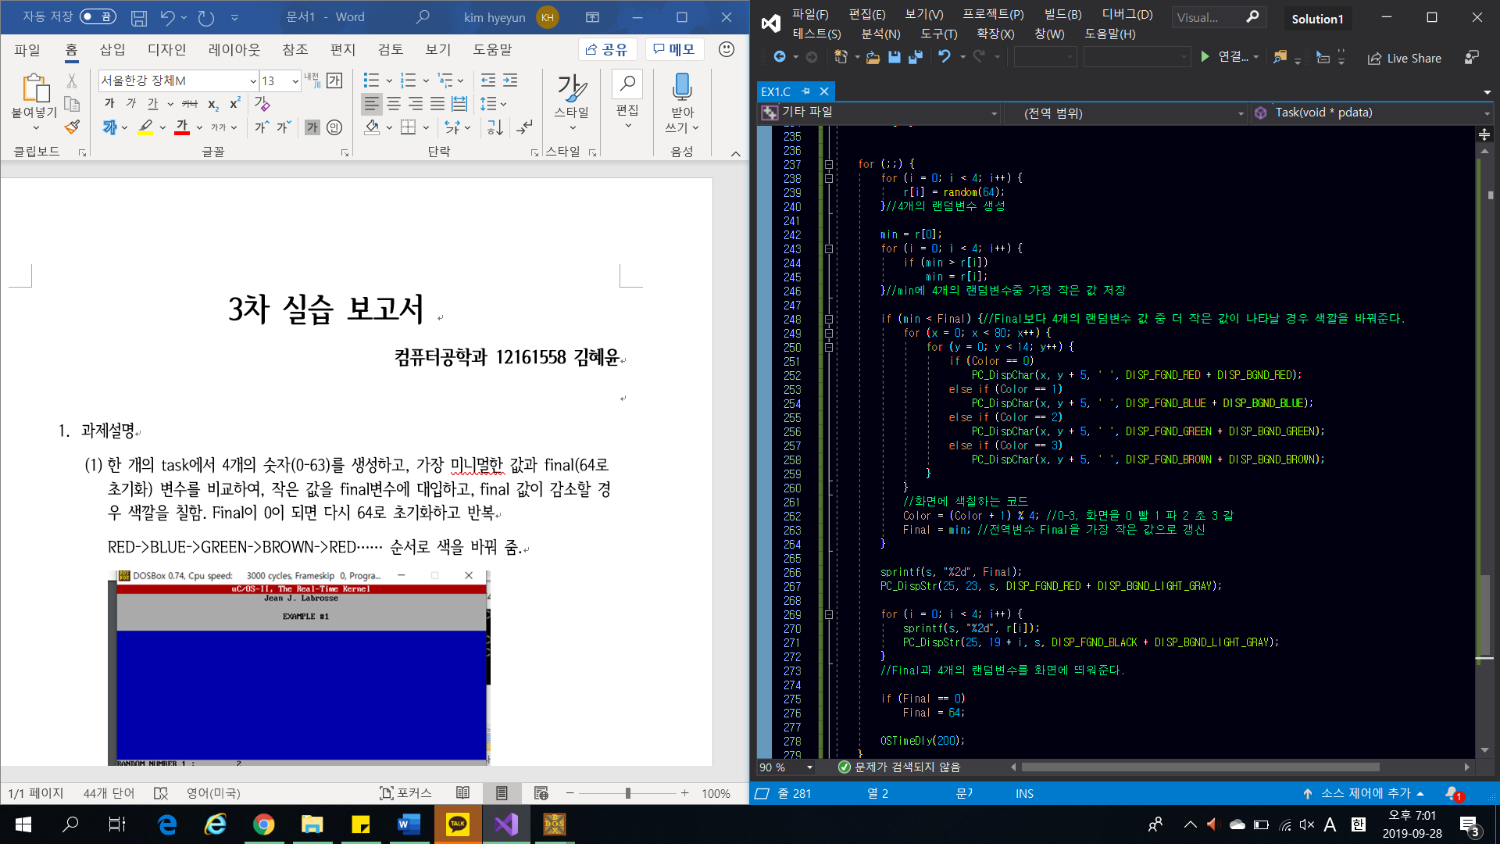

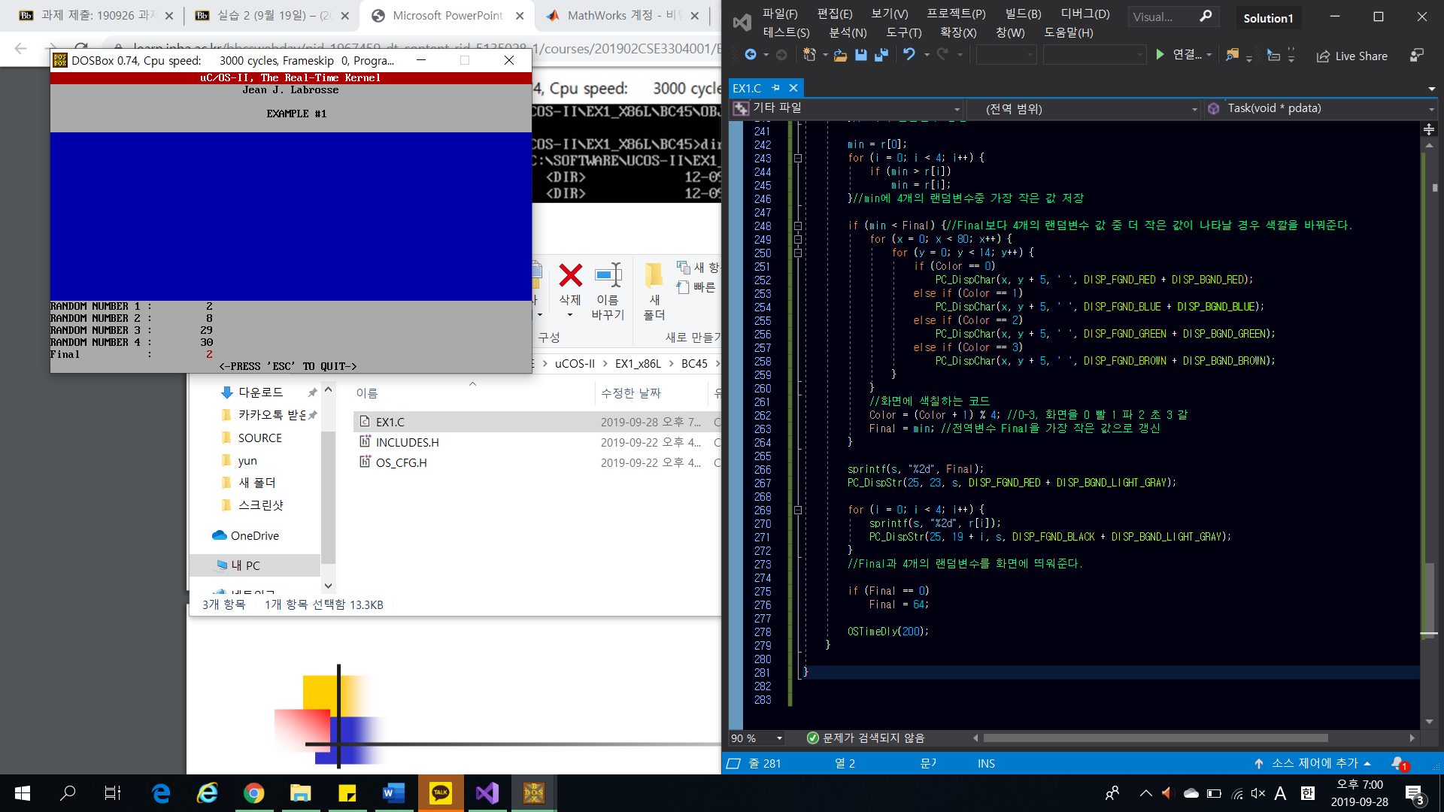결과화면:

(2) 2개의 태스크에서 색깔 칠하기를 수행함. 랜덤숫자를 입력 받아 숫자가 높은 태스크의 색깔을 칠해주고 동일 숫자 시에는 우선순위가 높은 태스크의 색깔(빨강)을 칠해 줌.

코드: 태스크 1과 2가 동일한 개수의 랜덤변수를 생성했을 때 크기를 비교하여 랜덤변수가 더 큰 task의 색깔을 칠해줌.

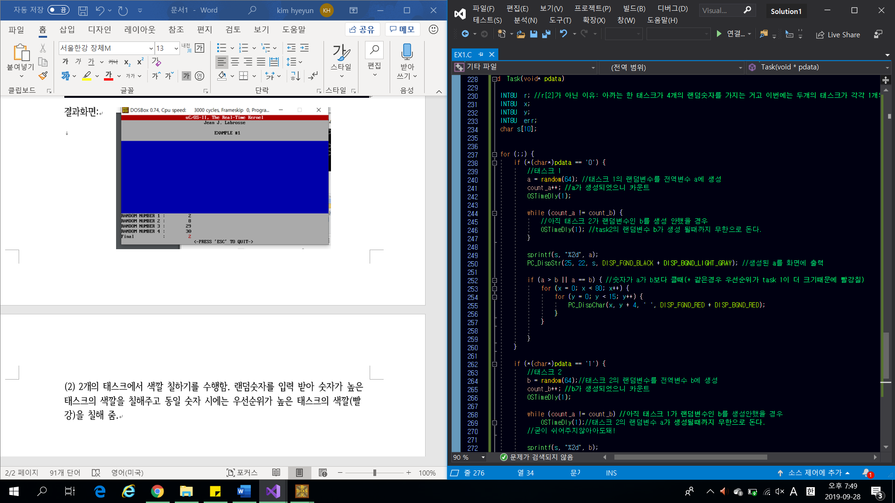

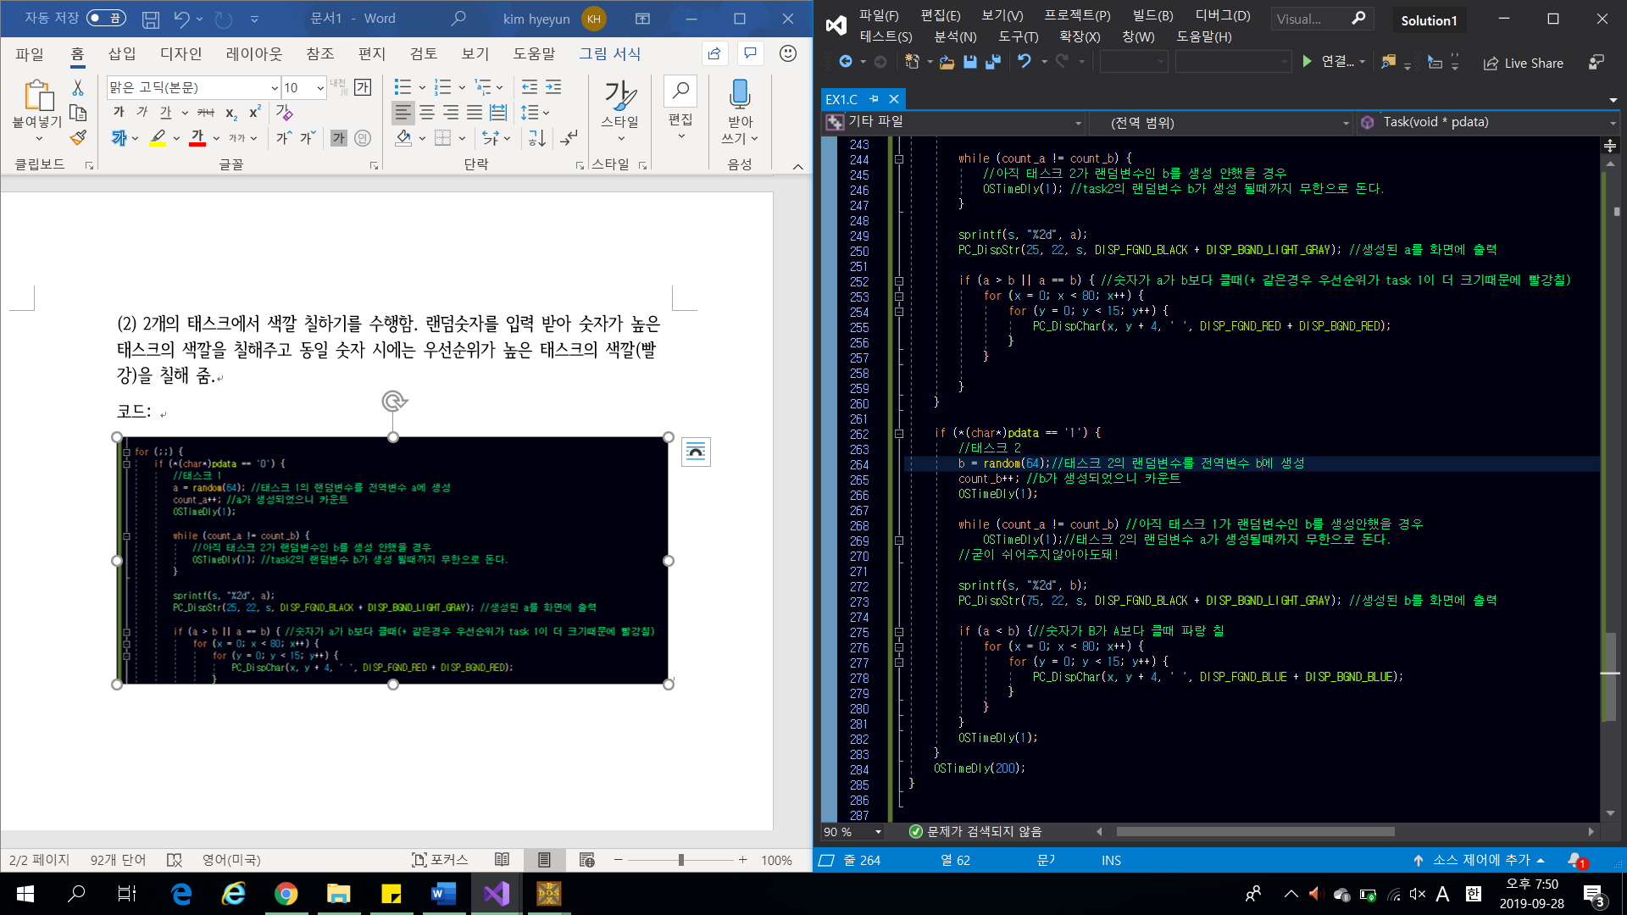

결과:

